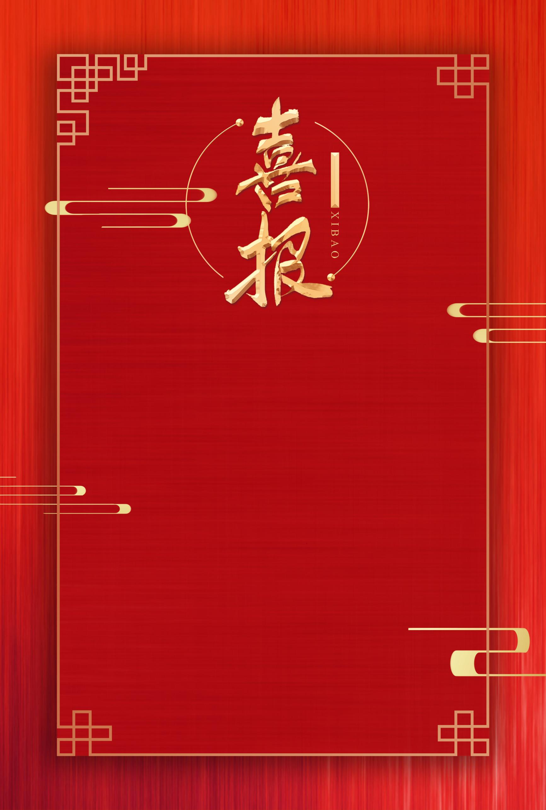

**热烈祝贺**

**意大利语2101班陈小婕同学**

**在浙江外国语学院举办的**

**第七届浙江省意大利语演讲比赛中**

**获得一等奖！**

**意大利语2102班姜沁、意大利语2201班翁雨欣同学**

**获得二等奖！**

**意大利语2101班郑王婧、柯一宣同学**

**获得三等奖！**

**西方语言学院**

**意大利语系**

**2023年12月15日**